


Tre giorni a zonzo tra cavalieri erranti e aspiranti stregoni
15-16-17 Luglio 2022

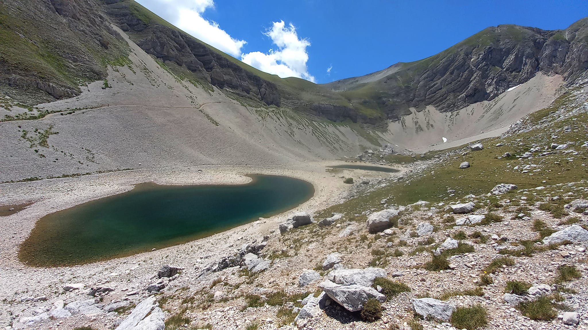
Data 7/11/2021 | Categoria ALPINISMO  GIOVANILE | Mezzo di trasporto autobus
Appuntamento | 15 luglio ORE 7.00 Parcheggio Multisala Borgonovo Perugia  17 luglio Rientro previsto per le 17.30 circa
Organizzatori | Sezione di Perugia  Cristiano Marani AAG  Flavia Baldassarri Gian Piero Zurli
Iscrizioni/Prenotazioni | On line entro le ore 18.00 di mercoledì (Prenotazione qui entro mercoledi 13 )  INFO  alpinismogiovanile@caiperugia.it Cristiano Marani 3382672496  COSTI 110 € 90 fratelli e corsisti 2022

Descrizione sintetica:

I Sibillini come luogo fantastico ricco di leggende e miti, un angolo meraviglioso del nostro amato Appennino dove passeremo tre giorni alla ricerca di tracce e simboli di una antica leggenda.
Curiosi escursionisti di giorno, indomiti cercatori di polvere di fate la notte.
Accampamento sotto le stelle per ascoltare le parole della notte cercando la soluzione ad un temibile enigma....

Escursioni
Rifugio Perugia Monte Ventosola Val Canatra ( 14 km ) durata 5 h
escursione Lago di Pilato ( 1000 m 14 km)
rafting lungo il Nera

Lunghezza: | Dislivello in salita |  | Tempo di percorrenza

Difficoltà E | Equipaggiamento vedi lista allegata

